УДК 535.016

фотокаталитические свойства аморфных наночастиц ниобата лития, синтезированных методом лазерной фрагментации

А.В. Сюй¹, И.А. Завидовский¹, Д.И. Целиков^{1,2}, И.В. Мартынов¹, Н.В. Сидоров³, М.Н. Палатников³
¹Московский физико-технический институт (г. Долгопрудный)
²Московский инженерно-физический институт (г.Москва)
³Институт химии и технологии редких элементов и минерального сырья им. И.В.Тананаева (г.Апатиты)
alsyuy271@gmail.com

В последние десятилетия фотокаталитические материалы привлекают значительное внимание исследователей благодаря своим уникальным свойствам и широкому спектру применения в области очистки окружающей среды, энергетики и фотоники. Одним из перспективных направлений является использование аморфных наночастиц, которые обладают высокой реактивностью и эффективностью в фотокаталитических процессах. В данной статье рассматриваются фотокаталитические свойства аморфных наночастиц ниобата лития, синтезированных методом лазерной фрагментации. Этот метод позволяет получать наночастицы с контролируемыми характеристиками, что открывает новые горизонты для их применения в различных областях. Исследование фотокаталитических свойств аморфных наночастиц ниобата лития может внести значительный вклад в развитие новых решений для решения актуальных проблем современности, таких как загрязнение окружающей среды и устойчивое использование ресурсов.

Фотокатализ – это процесс, в котором свет используется для ускорения химических реакций с помощью катализаторов. В последние годы фотокаталитические материалы привлекают внимание благодаря своей способности эффективно разлагать органические загрязнители и производить чистую энергию. Одним из многообещающих материалов для фотокатализа являются аморфные наночастицы ниобата лития (LiNbO₃), которые обладают уникальными оптическими и электрохимическими свойствами. Синтез этих наночастиц методом лазерной фрагментации открывает новые возможности для их применения в экологически чистых технологиях [1, 2].
Синтез аморфных наночастиц ниобата лития производится методом лазерной фрагментации (рис.1), который является высокоэффективным способом получения наночастиц, который основан на лазерном воздействии на порошок ниобата лития в воде.
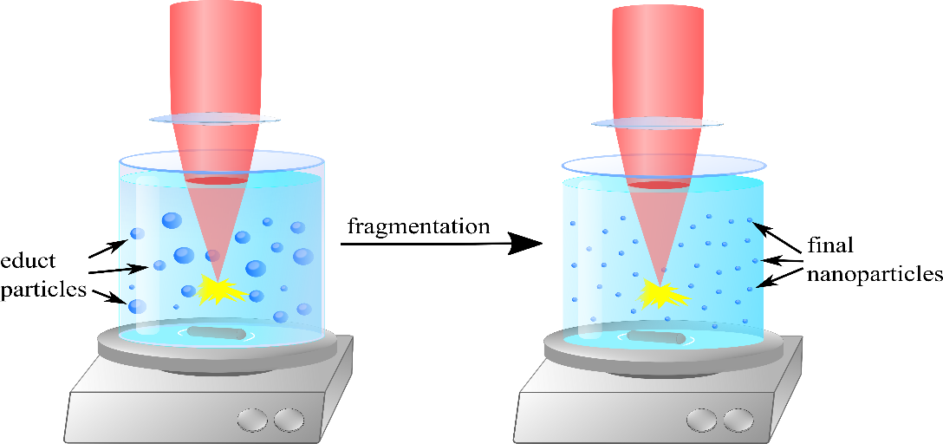
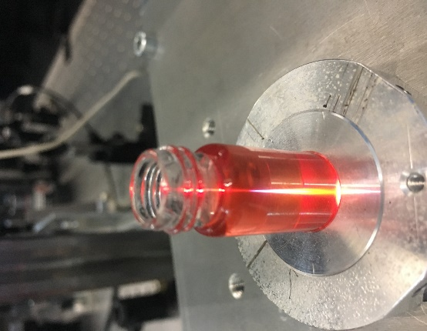

Рис.1. Схема лазерной фрагментации.

При этом происходит его локальное нагревание и последующее испарение, что приводит к образованию наночастиц. Этот метод позволяет контролировать размер, морфологию и структуру получаемых частиц, что является критически важным для их фотокаталитических свойств (рис.2).
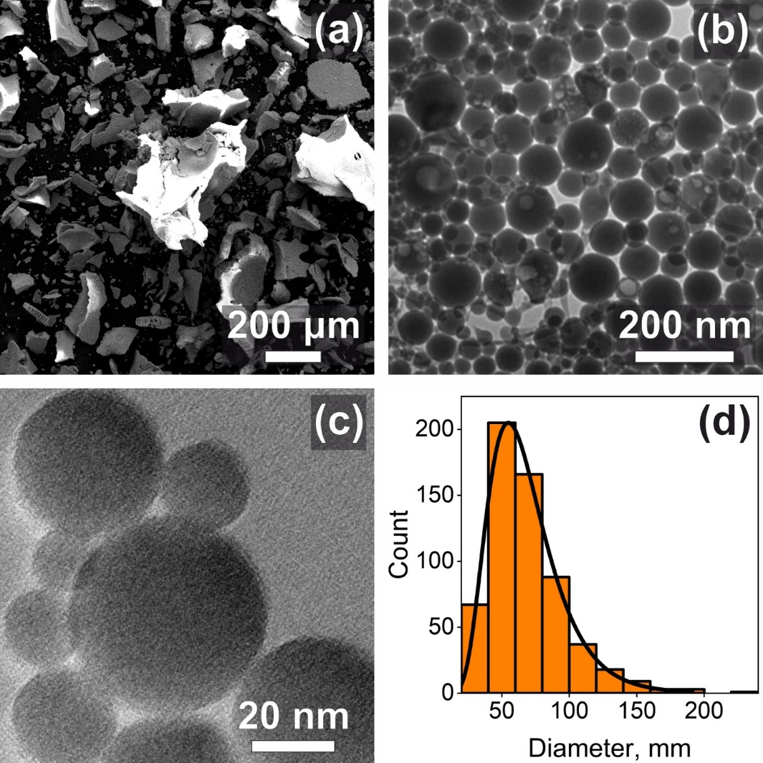
Рис.2. Морфология наночастиц ниобата лития: а) исходный порошок ниобата лития, b, с) фрагментированные наночастицы ниобата лития, d) распределение по размерам. Лазер Yb:KGW (1030 нм, 250 фс, 25 мкДж, 200 кГц, TETA-20, Авеста, Россия).

При синтезе аморфных наночастиц ниобата лития важно учитывать параметры лазера, такие как длина волны, мощность и время облучения. Эти факторы влияют на степень фрагментации и конечные характеристики наночастиц. Полученные аморфные наночастицы обладают высокой реактивностью благодаря большому количеству активных сайтов на их поверхности.
Фотокаталитические свойства аморфных наночастиц ниобата лития обусловлены их способностью поглощать свет и генерировать электронно-дырочные пары. При облучении частиц светом с подходящей длиной волны происходит переход электрона из валентной зоны в зону проводимости, что приводит к образованию свободных электронов и дырок. Эти носители заряда могут участвовать в различных химических реакциях, включая разложение органических загрязнителей и фотосинтез. Морфология и структура аморфных наночастиц напрямую влияют на их фотокаталитическую активность. Наночастицы с большим соотношением поверхности к объему обеспечивают большее количество активных сайтов для химических реакций. Кроме того, аморфная структура способствует лучшему распределению электронов, что увеличивает эффективность процессов фотокатализа. На рис.3 представлены фотокаталитические свойства наночастиц LiNbO₃ и порошка Li₂O₅.
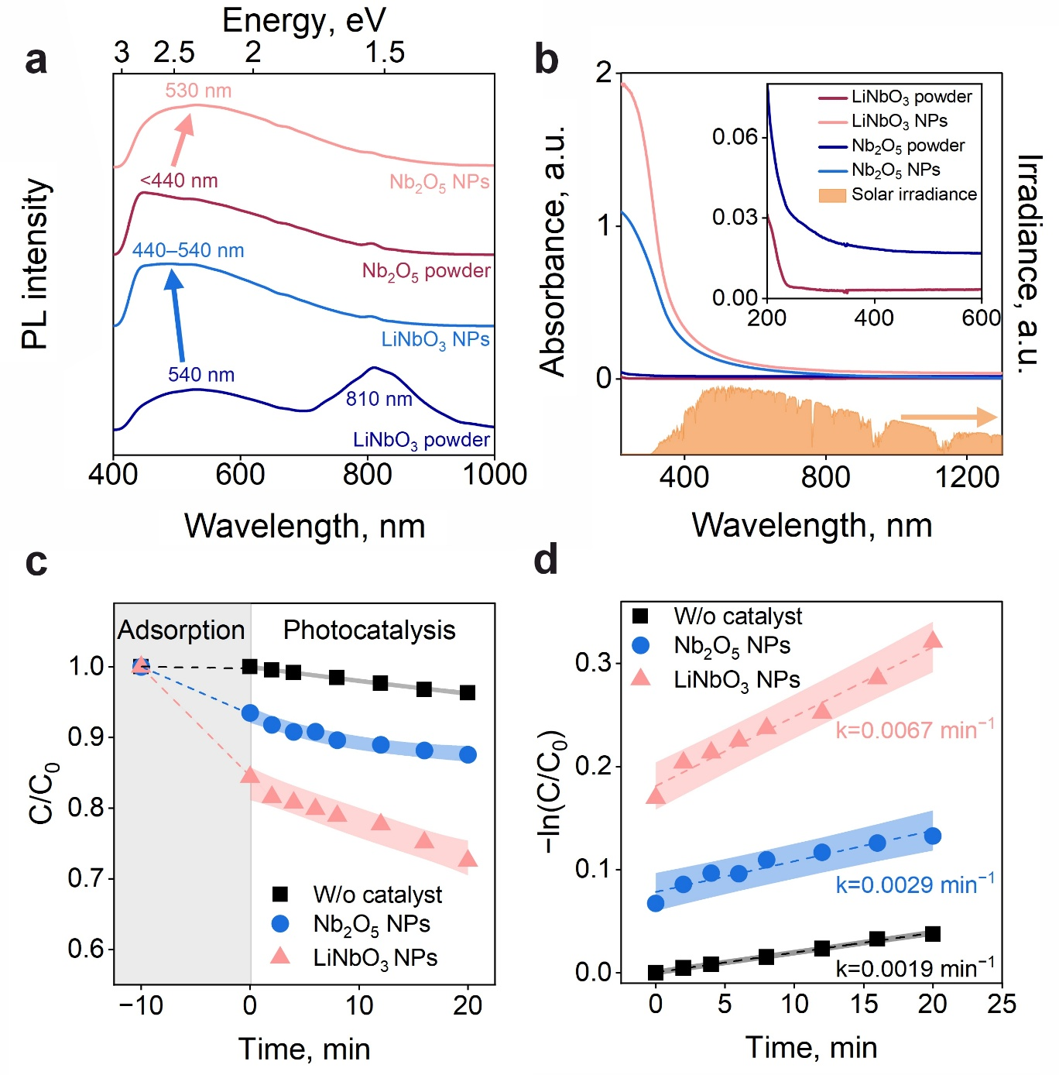
Рис. 3. Фотокаталитические свойства наночастиц LiNbO₃ и порошка Li₂O₅.

Исследования показывают, что увеличение времени облучения лазером и оптимизация условий синтеза приводят к улучшению фотокаталитических свойств. Например, аморфные наночастицы с меньшими размерами демонстрируют более высокую активность по сравнению с крупными частицами.
Фотокаталитические свойства аморфных наночастиц ниобата лития открывают новые горизонты для их применения в области очистки окружающей среды. Они могут быть использованы для разложения органических загрязнителей в сточных водах, а также для удаления токсичных веществ из воздуха. Кроме того, эти материалы могут быть интегрированы в солнечные панели для повышения их эффективности путем преобразования солнечной энергии в химическую.
Исследование фотокаталитических свойств аморфных наночастиц ниобата лития, синтезированных методом лазерной фрагментации, представляет собой перспективное направление в области материаловедения и экологии. Эти материалы обладают уникальными свойствами, которые могут быть использованы для решения актуальных экологических проблем, таких как загрязнение окружающей среды и устойчивое использование ресурсов. Дальнейшие исследования в этой области могут привести к разработке новых технологий, способствующих созданию более чистого и безопасного мира.
Методом лазерной фрагментации в жидкости синтезированы аморфные наночастицы ниобата лития размером 30-100 нм. Установлено, что аморфные наночастицы ниобата лития проявляют фотокаталитическую активность. Ожидается, что кристаллические наночастицы будут сильнее активировать фотокаталитическую реакцию. Показано, что в структуре аморфных наночастиц LiNbO₃ присутствуют кислородные октаэдры O₆ с расположенными в них ионами Li⁺ и Nb⁵⁺. То есть наночастицы в некоторой степени сохраняют структуру (и, соответственно, свойства) обычного кристаллического сегнетоэлектрика LiNbO₃. Этот факт может позволить получать новые материалы путем введения аморфных наночастиц в различные матрицы. Однако структура полученных аморфных наночастиц существенно разупорядочена по сравнению со структурой кристаллических порошков.

Л И Т Е Р А Т У Р А

1. Pedro R.S. Prezas and Manuel P.F. Graça. Structural Characterization of Lithium Niobate Nanoparticles Prepared by the Sol-Gel Process, Using X-Ray and Raman Spectroscopy and Scanning Electron Microscopy // In book: Applications of molecular spectroscopy to current research in the chemical and biological sciences (pp.32) Publisher: InTech. Editors: Mark T. Stauffer.
2. Rahn, Johanna, Hüger, Erwin, Dörrer, Lars, Ruprecht, Benjamin, Heitjans, Paul and Schmidt, Harald. "Self-Diffusion of Lithium in Amorphous Lithium Niobate Layers" Zeitschrift für Physikalische Chemie, vol. 226, no. 5-6, 2012, pp. 439-448.

